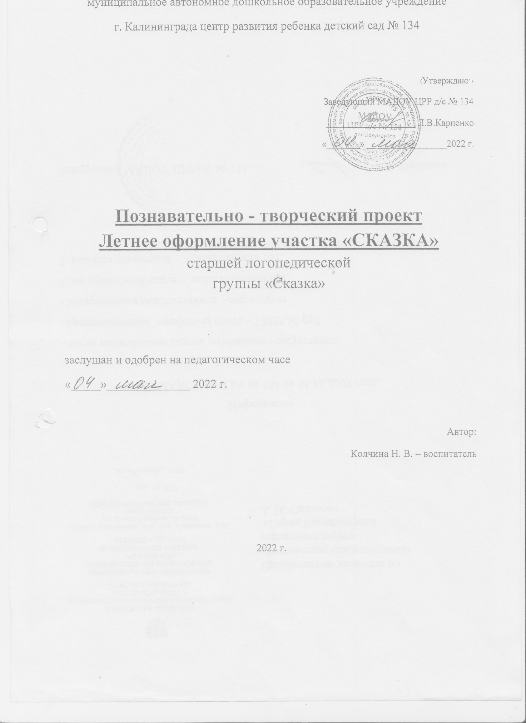

муниципальное автономное дошкольное образовательное учреждение
г. Калининграда центр развития ребенка детский сад № 134

Утверждаю
Заведующий МАДОУ ЦРР д/с № 134
___________________ Л.В. Карпенко
«_______» _________________2022 г.

Познавательно - творческий проект
Летнее оформление участка «СКАЗКА»
старшей логопедической
группы «Сказка»

заслушан и одобрен на педагогическом часе
«_____»______________ 2022 г.

Автор:
Колчина Н. В. – воспитатель

2022 г.

Проект «Сказка»
ЛЕТНЕЕ ОФОРМЛЕНИЕ ПРОГУЛОЧНОГО УЧАСТКА
Тип проекта
по составу участников: групповой
по целевой установке: информационно-практико-ориентированный, творческий
по срокам: краткосрочный
Сроки проведения
2 недели
Участники
воспитатели группы:
Колчина Н.В.
мл. воспитатель:
Петрова Д. Э.
Место проведения
г. Калининград, МАДОУ ЦРР д/с № 134
Актуальность
Одной из важнейших задач дошкольного воспитания является всестороннее развитие ребенка, создание в дошкольном учреждении благоприятного психологического климата.
Основным принципом создания соответствующей среды для детей является выделение ее развивающего начала. Среда детского учреждения должна содержать пространственные и предметные стимулы физического. творческого и эмоционального развития ребенка и, кроме того, быть динамичной.
Окружающая среда призвана обеспечить детям возможность развиваться, для этого ее необходимо периодически изменять. Таким образом, благоустройство решает задачи эстетического, умственного, нравственного и физического воспитания детей через знакомство с окружающим растительным миром; комфортных условий для прогулок детей.
Проблема
Недостаточность оборудования для летнего оздоровительного отдыха детей.
Цель
Создание условий для оздоровительного летнего отдыха и самостоятельной игровой деятельности детей.
Задачи
- Организация пребывания детей в МАДОУ в летний период времени.
- Способствовать развитию познавательной, физической активности воспитанников.
- Создавать психологически комфортные условия пребывания детей.
- Формировать интерес к прикладному творчеству, совместному с детьми труду.
- Развивать конструктивное взаимодействие с родителями воспитанников группы.
Обеспечение
Информационная поддержка: сеть интернет, компьютерные технологии.
Материально-техническое: бросовый материал, пиломатериал, молоток, гвозди, краска, фотоаппарат.
Учебно-методическое: Проектная деятельность дошкольников: пособие для педагогов дошк. учреждений. Веракса Н.Е., Веракса А.Н. – М.: издательство Мозаика-синтез, 2008. – 112 с.

Разработка проекта
- Изучение участниками проекта проблемы.
- Подобрать материалы, атрибуты для деятельности детей на участке в летний период.
- Разработать и практически реализовать дизайн-проект участка.
Этапы проведения проекта
Подготовительный этап
– cбор и анализ литературы по данной теме
– cоставление плана работы
– разработка содержания проекта летнего оформления участка «Пчелки»
Формирующий этап
совместная работа педагогов по созданию и оформлению:
– составление плана-схемы «СКАЗКА» с распределением игровых зон
– высадка рассады в клумбы, цветники совместно с детьми
– изготовление игрового оборудования и дизайн-оформления
Итоговый этап
– анализ результатов проектной деятельности
– презентация участка (Фотоотчет)
Предполагаемый результат
- Сформировать доброжелательное отношение к труду и уважительное отношение к труду других людей.
- Развитие игровой и исследовательской деятельности в ходе совместной практической деятельности со взрослыми на участке.
- Развитие у детей познавательной активности и творческих способностей.
- Сформированное доброжелательное общение со сверстниками в процессе совместной творческой деятельности.
- На участке создана предметно-развивающая среда, которую дети используют для организации сюжетно-ролевых игр, театрализованных игр по мотивам знакомых сказок.
- Дети научились изготавливать поделки для оформления веранды, высаживать рассаду цветов в клумбы, поддерживать порядок на участке.
Выполнение проекта
- д/и: «Кто кем работает», «Рассади цветы», «Садовник»
- консультации для родителей «Бережём здоровье с детства или 10 заповедей здоровья», «Безопасность детей летом», «Чем занять ребенка на даче».
Презентация
фотовыставка «Наш участок “СКАЗКА”»

